СОВЕТ ЧАЖЕМТОВСКОГО СЕЛЬСКОГО ПОСЕЛЕНИЯ
КОЛПАШЕВСКОГО РАЙОНА ТОМСКОЙ ОБЛАСТИ

Р Е Ш Е Н И Е
10.11.2017 № 12

с. Чажемто

О внесении изменений в решение Совета Чажемтовского сельского поселения
от 26.04.2013 № 35 «Об определении границ прилегающих территорий, на которых не допускается розничная продажа алкогольной продукции на территории муниципального образования «Чажемтовское сельское поселение»»

В целях приведения нормативных правовых актов органов местного самоуправления Чажемтовского сельского поселения в соответствие с законодательством

Совет поселения РЕШИЛ:
- В приложения к решению Совета Чажемтовского сельского поселения от 26.04.2013 № 35 «Об определении границ прилегающих территорий, на которых не допускается розничная продажа алкогольной продукции на территории муниципального образования «Чажемтовское сельское поселение»» внести следующие изменения:
1.1. Приложение 1 «Перечень детских, образовательных, медицинских организаций, объектов спорта, расположенных на территории МО «Чажемтовское сельское поселение» изложить в следующей редакции.
1.2. Приложение 2 «Схемы» изложить в следующей редакции.
2. Настоящее решение вступает в силу со дня официального опубликования.
3. Настоящее решение опубликовать в Ведомостях органов местного самоуправления Чажемтовского сельского поселения и разместить на официальном сайте органов местного самоуправления Чажемтовского сельского поселения.

Глава поселения Председатель Совета
______________ В.В. Марьин ____________ Л.М. Семикина

Приложение 1 к решению
Совета Чажемтовского сельского поселения от 26.04.2013 г. № 35

ПЕРЕЧЕНЬ
детских, образовательных, медицинских организаций, объектов спорта, расположенных на территории МО «Чажемтовское сельское поселение»

№п/п | Наименование объекта | Местонахождение объекта
1. | МБДОУ «Чажемтовский детский сад» | с. Чажемто, ул. Ленина, 20
2. | МБДОУ «Озёренский детский сад» | с. Озёрное, ул. Почтовая, 15
3. | МБОУ «Чажемтовская СОШ» | с. Чажемто, ул. Школьная, 2/1
4. | МБОУ «Озёренская СОШ» | с. Озёрное, ул. Трактовая, 4
5. | Могильно Мысовский филиал МБОУ «Чажемтовская СОШ» | д. Могильный Мыс, ул. Зелёная, 22
6. | МКОУ «Старокороткинская СОШ» | с. Старокороткино, ул. Центральная, 41
7. | Чажемтовский филиал МБУЗ «Колпашевская ЦРБ» | с. Чажемто, ул. Газовиков, 8
8. | ОВП с. Озёрное Чажемтовского филиала МБУЗ «Колпашевская ЦРБ» | с. Озёрное, ул. Почтовая, 10/1
9. | Могильно Мысовский ФАП | д. Могильный Мыс, ул. Центральная, 10
10. | Старокороткинский ФАП | с. Старокороткино, ул. Центральная, 48/1
11. | Суготский ФАП | д. Сугот, пер. Клубный, 1
12. | ОАО «Санаторий «Чажемто» | с. Чажемто, ул. Курортная, 1
13. | Физкультурно-спортивные сооружения в с. Чажемто | с. Чажемто, ул. Кириченко, 20
14. | Тренажерный зал с.Чажемто | с.Чажемто, ул.Фестивальная, 4
15. | Тренажерный зал с.Озерное | с.Озерное, ул. Трактовая, 9

Приложение 2 к решению
Совета Чажемтовского сельского
поселения от 26.04.2013 г. № 35

Схема № 1
расположения объекта: МБДОУ «Чажемтовский детский сад»
по адресу: с. Чажемто, ул. Ленина, 20

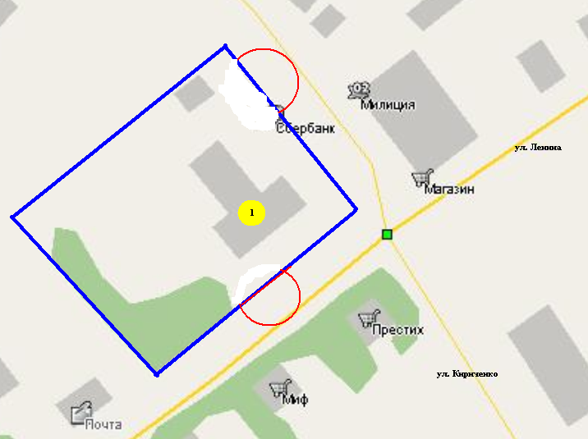
1
- МБДОУ «Чажемтовский детский сад».

- ограждение территории объекта.

- вход.

- 13 метровая зона от входа на объект.

Схема № 2

Схема № 2
расположения объекта: МБДОУ «Озёренский детский сад»
по адресу: с. Озёрное, ул. Почтовая, 15

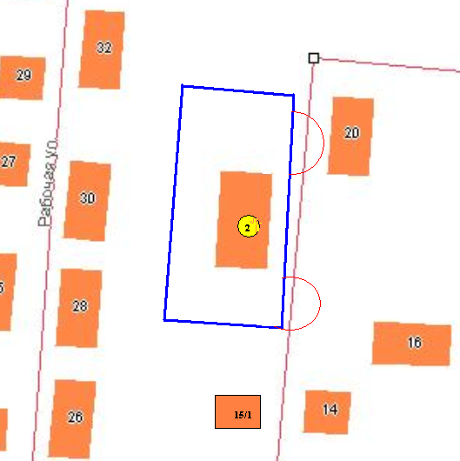
2
- МБДОУ «Озёренский детский сад».

- ограждение территории объекта.

- вход.

- 13 метровая зона от входа на объект.

Схема № 3
расположения объекта: МБОУ «Чажемтовская СОШ»
по адресу: с. Чажемто, ул. Школьная, 2/1

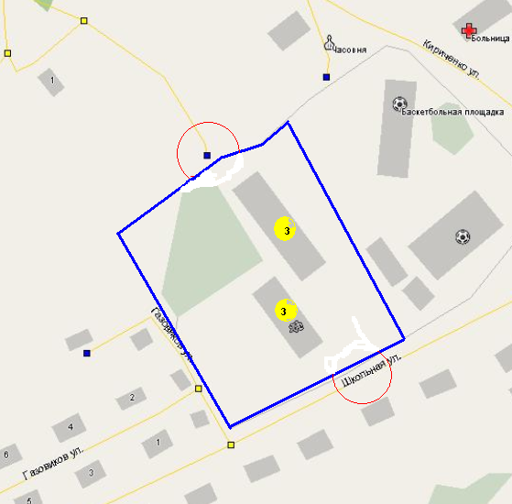
3
- МБОУ «Чажемтовская СОШ».

- ограждение территории объекта.

- вход.

- 13 метровая зона от входа на объект.

Схема № 4
расположения объекта: МБОУ «Озёренская СОШ»
по адресу: с. Озёрное, ул. Трактовая, 4
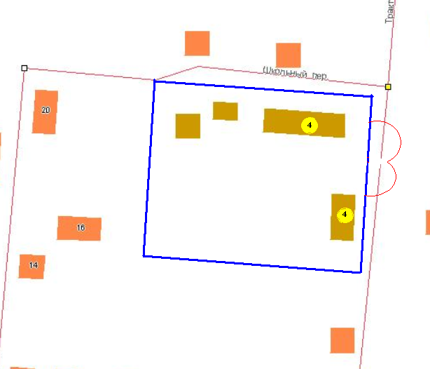
4
- МБОУ «Озёренская СОШ».

- ограждение территории объекта.

- вход.

- 13 метровая зона от входа на объект.

Схема № 5
расположения объекта: Могильно Мысовский филиал МБОУ «Чажемтовская СОШ»
по адресу: д. Могильный Мыс, ул. Зелёная, 22
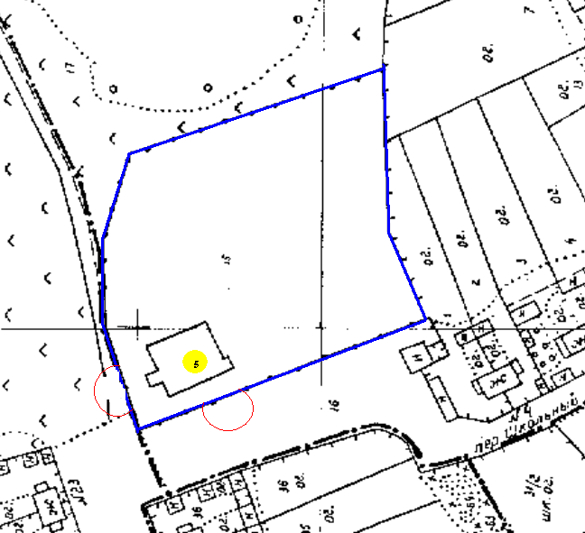
5
- Могильно Мысовский филиал МБОУ «Чажемтовская СОШ».

- ограждение территории объекта.

- вход.

- 13 метровая зона от входа на объект.

Схема № 6
расположения объекта: МКОУ «Старокороткинская СОШ»
по адресу: с. Старокороткино, ул. Центральная, 41

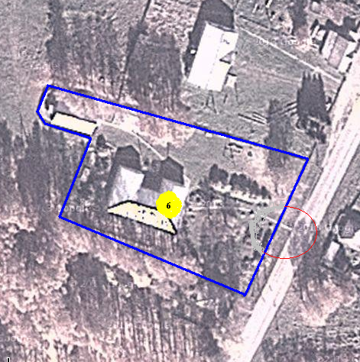
6

- МКОУ «Старокороткинская СОШ».

- ограждение территории объекта.

- вход.

- 13 метровая зона от входа на объект.

Схема № 7
расположения объекта: ОВП с.Чажемто Чажемтовский филиал МБУЗ «Колпашевская ЦРБ»
по адресу: с. Чажемто, ул. Газовиков, 8

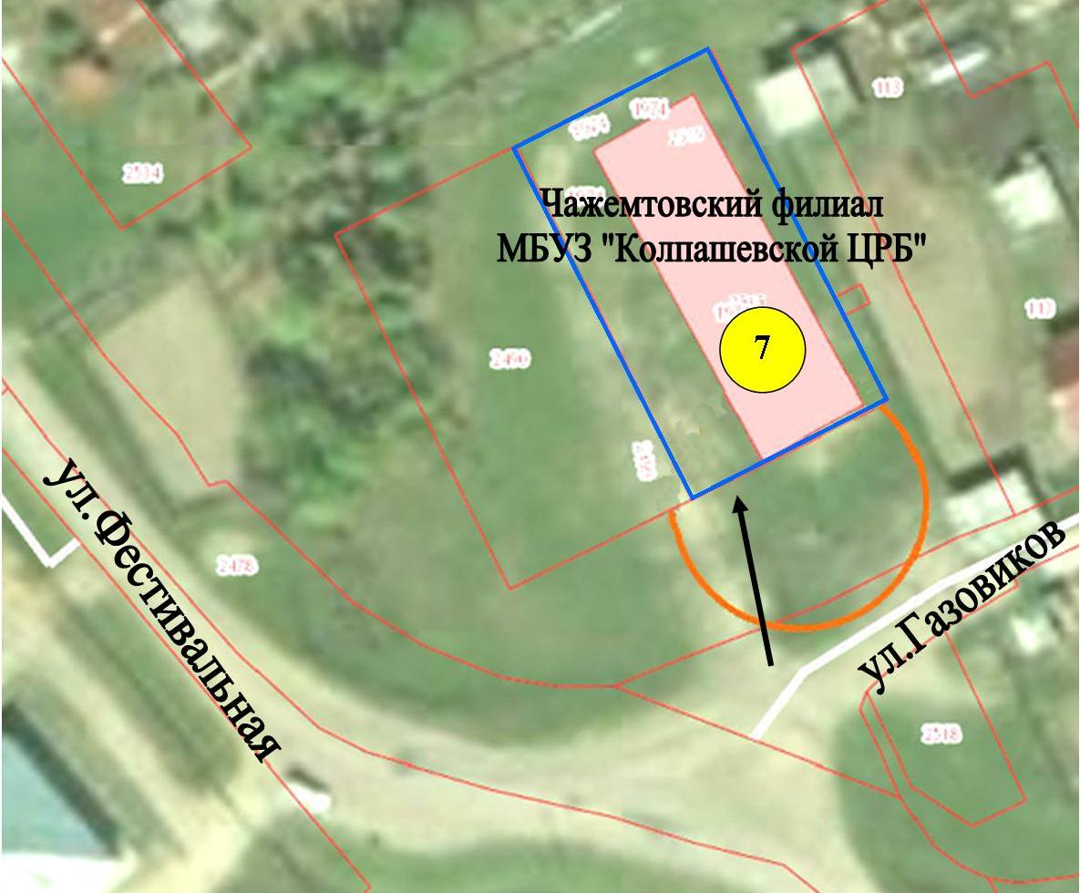

7
- ВП с.Чажемто Чажемтовский филиал МБУЗ «Колпашевская ЦРБ»

- ограждение территории объекта.

- вход.

- 13 метровая зона от входа на объект.

Схема № 8

Схема № 8
расположения объекта: ОВП с. Озёрное Чажемтовского филиала МБУЗ "Колпашевская ЦРБ" по адресу: с. Озёрное, ул. Почтовая, 10/1

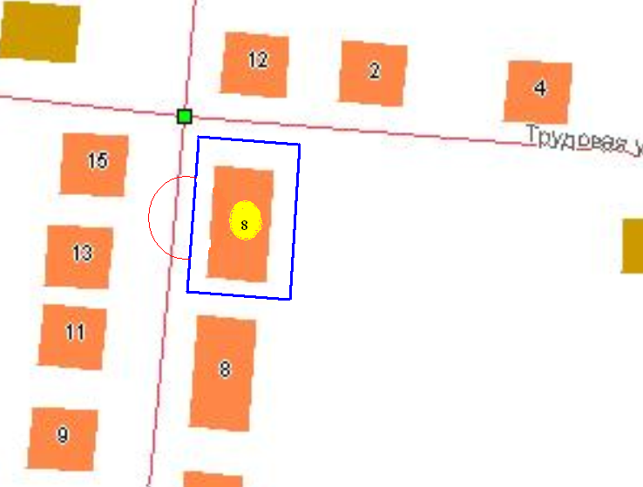
8
- ОВП с. Озёрное Чажемтовского филиала МБУЗ "Колпашевская ЦРБ".

- ограждение территории объекта.

- вход.

- 13 метровая зона от входа на объект.

Схема № 9
расположения объекта: Могильно Мысовский ФАП
по адресу: д. Могильный Мыс, ул. Центральная, 10

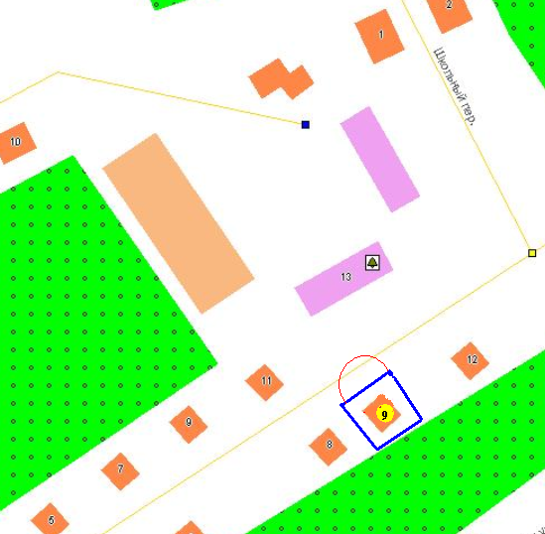
9
- Могильно Мысовский ФАП.

- ограждение территории объекта.

- вход.

- 13 метровая зона от входа на объект.

Схема № 10
расположения объекта: Старокороткинский ФАП
по адресу: с. Старокороткино, ул. Центральная, 48/1

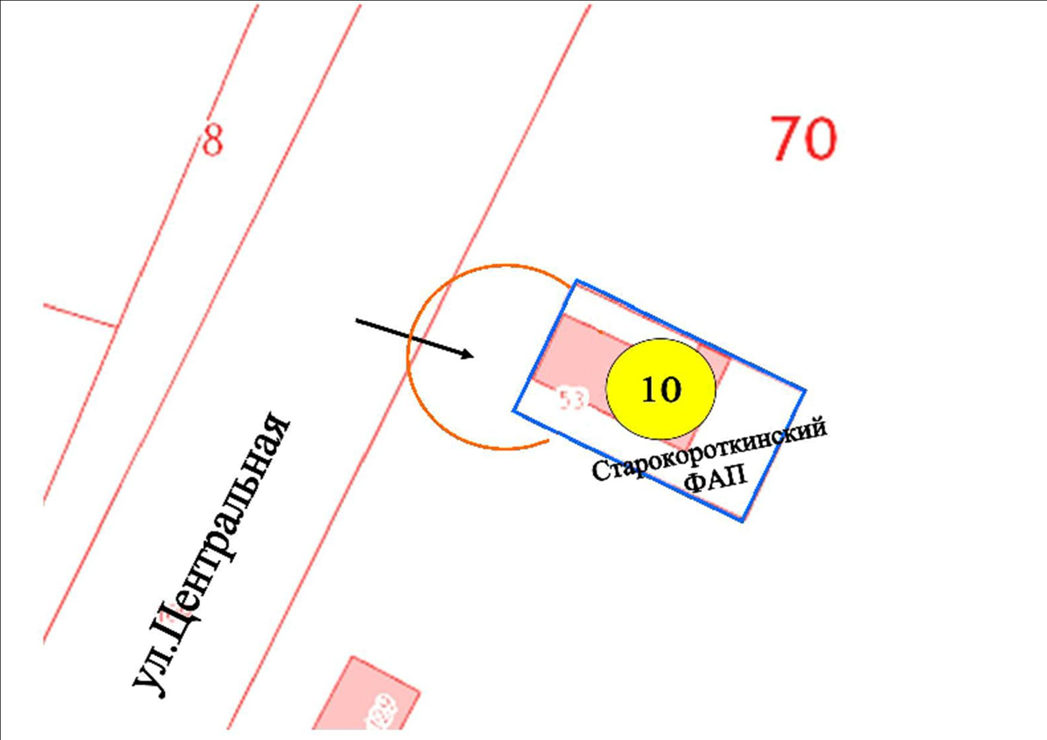
10
- Старокороткинский ФАП.

- ограждение территории объекта.

- вход.

- 13 метровая зона от входа на объект.

Схема № 11
расположения объекта: Суготский ФАП
по адресу: д. Сугот, пер. Клубный, 1

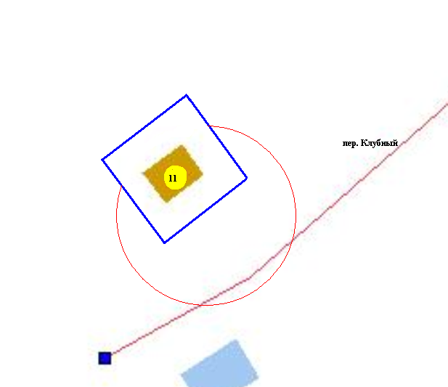
11
- Суготский ФАП.

- ограждение территории объекта.

- вход.

- 13 метровая зона от входа на объект.

Схема № 12
расположения объекта: ОАО «Санаторий «Чажемто»
по адресу: с. Чажемто, ул. Курортная, 1

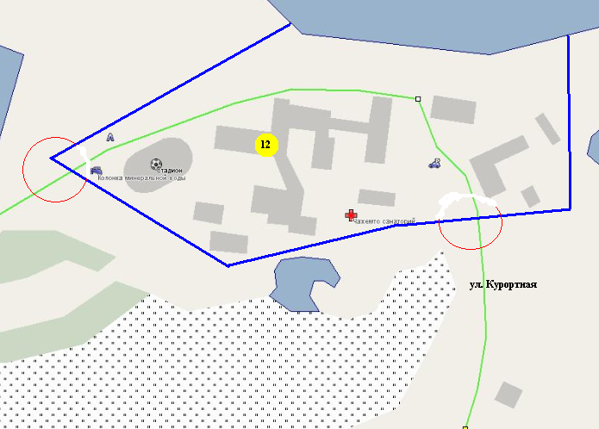
12

- ОАО «Санаторий «Чажемто».

- ограждение территории объекта.

- вход.

- 13 метровая зона от входа на объект.

Схема № 13
расположения объекта: физкультурно-спортивные сооружения в с. Чажемто
по адресу: с. Чажемто, ул. Кириченко, 20

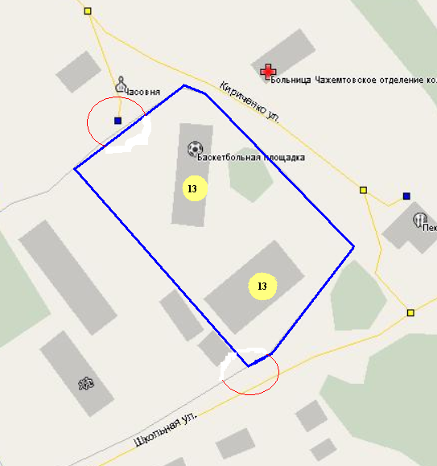
13

- физкультурно-спортивные сооружения в с. Чажемто.

- ограждение территории объекта.

- ход.

- 13 метровая зона от входа на объект.

Схема № 14
расположения объекта: Тренажёрный зал в с. Чажемто
по адресу: с. Чажемто, ул. Фестивальная, 4

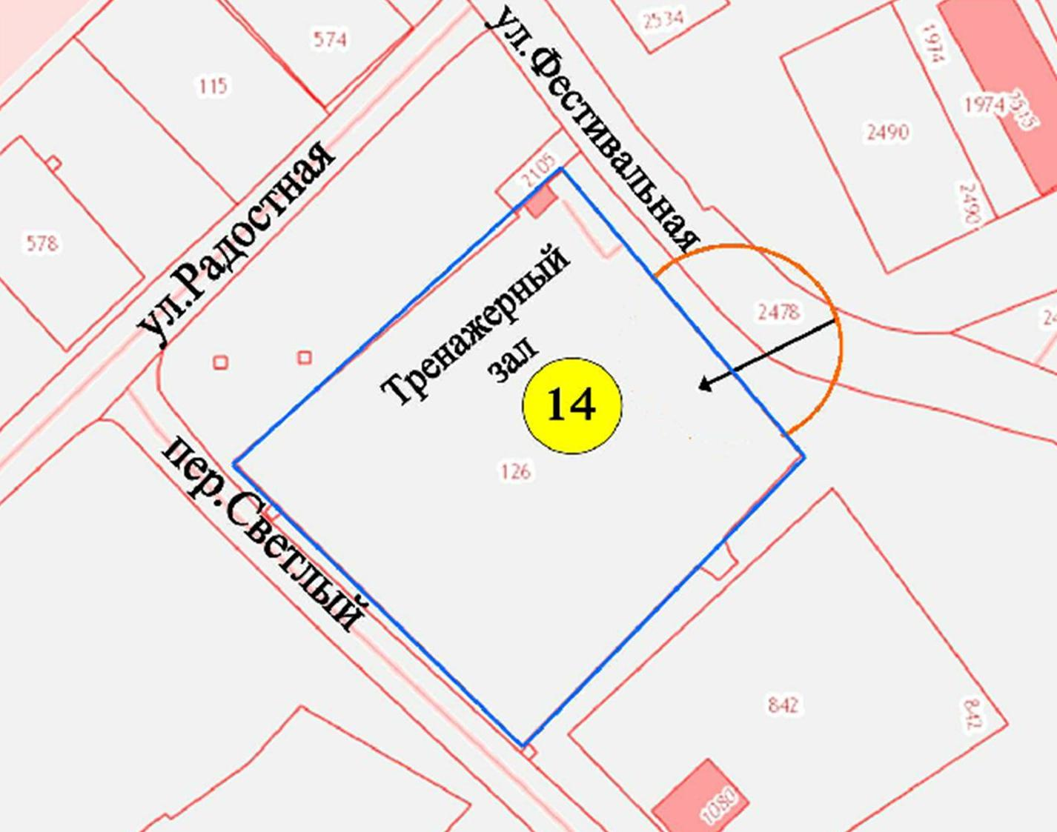
14

- Тренажёрный зал в с. Чажемто.

- ограждение территории объекта.

- вход.

- 13 метровая зона от входа на объект.

Схема № 15
расположения объекта: Тренажёрный зал в с. Озерное
по адресу: с. Озерное, ул. Трактовая, 9

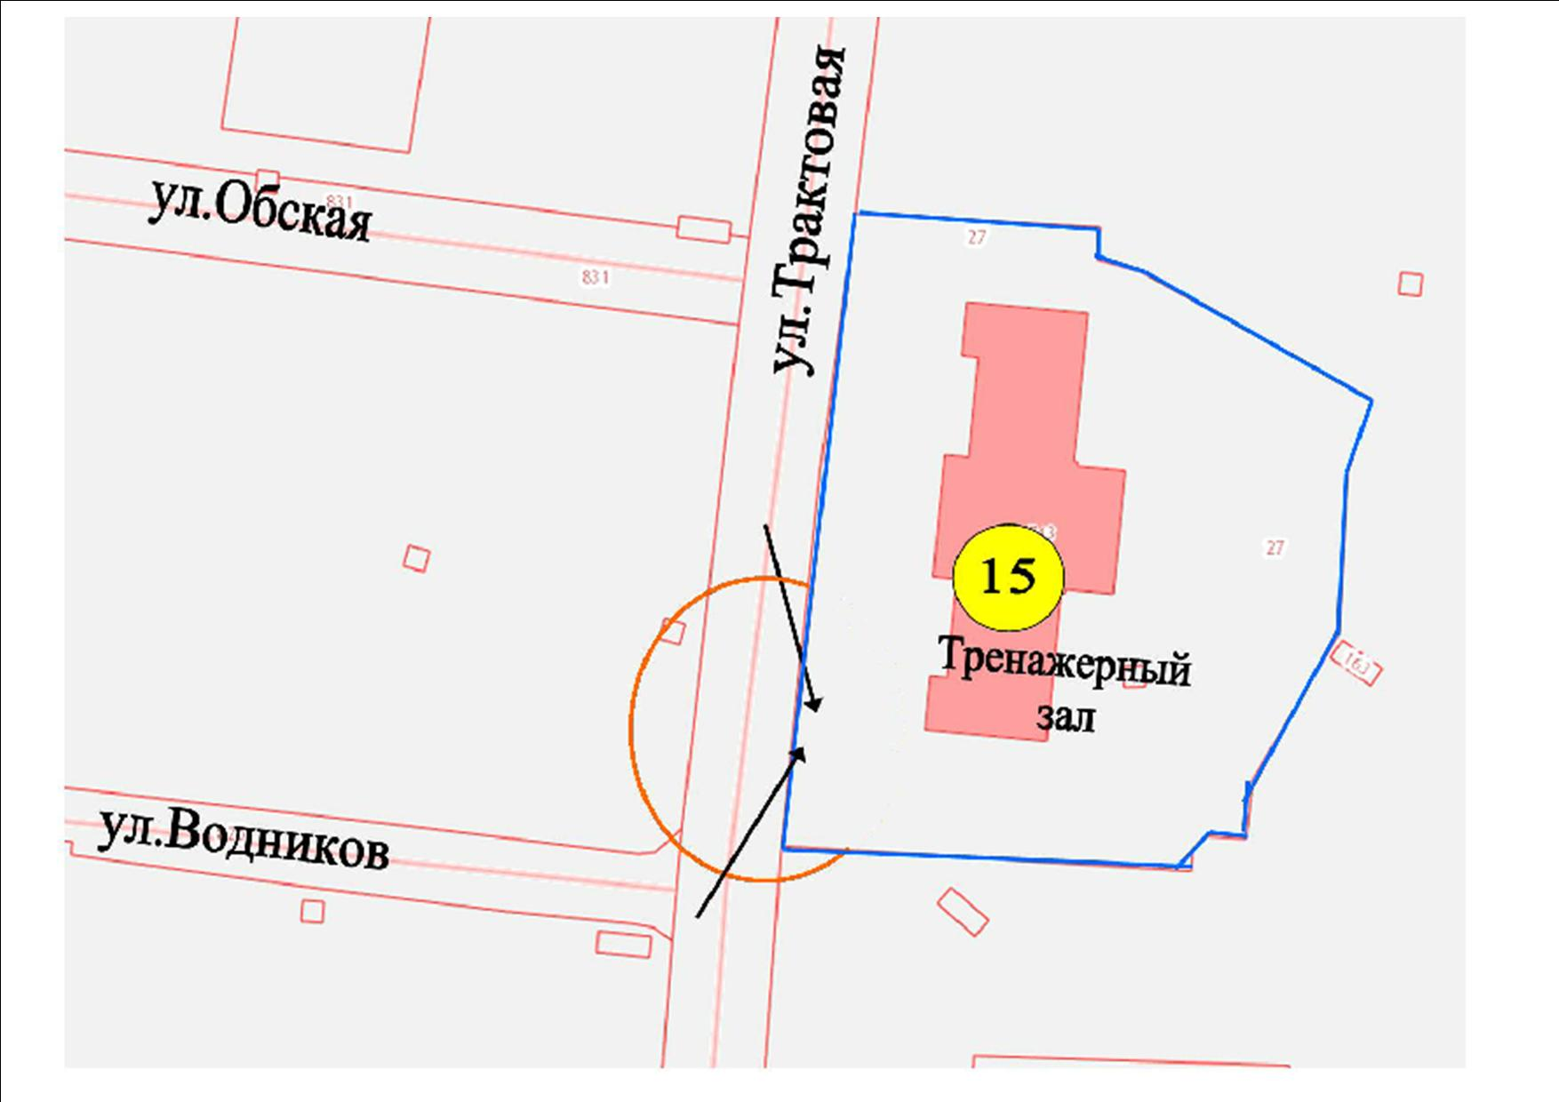
15

- Тренажёрный зал в с. Озерное.

- ограждение территории объекта.

- вход.

- 13 метровая зона от входа на объект.

